
Муниципальное образование Кондинский район
Ханты-Мансийского автономного округа – Югры

АДМИНИСТРАЦИЯ КОНДИНСКОГО РАЙОНА

ПОСТАНОВЛЕНИЕ

от 02 марта 2016 года |  |  | № 366
 | пгт. Междуреченский

О предоставлении разрешения
на отклонение от предельных параметров разрешенного строительства

В соответствии со статьей 40 Градостроительного кодекса Российской Федерации, на основании рекомендаций Комиссии по подготовке правил землепользования и застройки муниципальных образований городских и сельских поселений Кондинского района от 10 февраля 2016 года, по результатам публичных слушаний по вопросу о предоставлении разрешения на отклонение от предельных параметров разрешенного строительства, администрация Кондинского района постановляет:
1. Предоставить разрешение на отклонение от предельных параметров разрешенного строительства: расстояние от границ смежного земельного участка до жилого дома установить менее 3 м, по адресу: ул. Радужная, д. 53А, пгт. Междуреченский, Кондинский район, Ханты-Мансийский автономный округ - Югра (приложение).
2. Постановление опубликовать в газете «Кондинский вестник» и разместить на официальном сайте органов местного самоуправления муниципального образования Кондинский район.

Глава района |  | А.В.Дубовик

мс/Банк документов/Постановления 2016

Приложение
к постановлению администрации района
от 02.03.2016 № 366

СХЕМА РАЗМЕЩЕНИЯ ОБЪЕКТА
Фрагмент, земельного участка
по адресу: ул. Радужная, д. 53А, пгт. Междуреченский

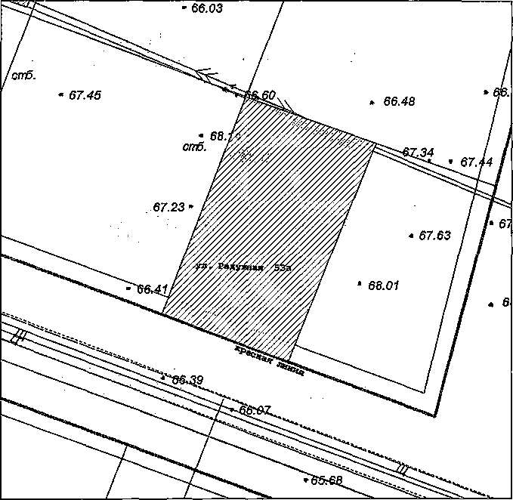

Выполнено: управлением архитектуры и градостроительства администрации Кондинского района 2016 года

